2021 год

АвтоР: Дворянинова Виктория Андреевна Руководитель: Калмыкова Ольга Владимировна
НИЖЕГОРОДСКАЯ ОБЛАСТЬ ВАЧСКИЙ РАЙОН
Всероссийский конкурс экологических проектов «Волонтеры могут все» Номинация «Цветущая планета» индивидуальное участие
Проект «Цветущая клумба»

Паспорт проекта
Название проекта: «Цветущая клумба»
Автор: Дворянинова Виктория Андреевна
Дата рождения: 30.03.2005
Адрес:606142 Нижегородская область, Вачский район, с. Арефино, ул. Подгорная, д. 4
Тел.: +79867265549
e-mail: victoria.05.05@mail.ru
Вконтакте: https://vk.com/vi_rune
Цель проекта: разбить клумбы на месте пустыря в селе Арефино
Задачи:
- выявить цветочные культуры, способны произрастать на небогатые питательные вещества почвах в условиях затенения
- определить дизайн клумбы
- почувствовать любовь к красоте и эстетике;
- сделать доброе дело для своего села, для тех, кто приезжает в Арефино
Целевая аудитория: жители села Арефина, учащиеся школы
Актуальность проекта:
Зачастую мы встречаем невежество со стороны людей по отношению к природе. Наше родное село Арефино не исключение. Достаточно часто приходится видеть на улицах села полиэтиленовые пакеты, пластиковые, стеклянные, жестяные бутылки, обертки от конфет, шоколада. А хочется, чтоб наше село было чистым, привлекательным для населения, с красивыми клумбами, рабатками, аллеями. В центре села находится площадка, которая зарастает травой, превращаясь в пустырь, где очень часто можно видеть мусор, оставленный местными жителями. Гораздо приятнее и больше пользы будет, если на этой территории разбить цветочную клумбу.

Содержание и этапы реализации проекта:
Этап | Наименование мероприятия | Срок реализации | Ожидаемый результат
Организационный этап | Анализ литературный источников по теме проекта, подготовка макета клумбы, сбор информации о особенностях выращивания цветковых культур на бедных почвах, покупка семян цветов | Январь 2021 года | Изучена литература по теме работы, выбраны методы исследования; куплены семена петуний и бархатцев
 | Определение целей и задач работы, выдвижение гипотезы | Февраль 2021 г. | Определены цели и задачи работы, выдвинута гипотеза
 | Посев семян петунии | Февраль 2021 г | Произведен посев семян петунии
Практический этап | Пикировка цветочной рассады петунии | Март 2021 г. | Произвели пикировку рассады петуний
 | Посев семян бархатцев | Апрель 2021 г | Высеяны семена низкорослых сортов бархатцев
 | Высадка рассады в грунт | Май 2021 г. | Высадили цветочную рассаду в грунт
 | Уход за растениями: прополка, полив, уход | Май- сентябрь 2021 | Произведен уход за растениями
Заключительный этап | Оформление результатов работы | Сентябрь 2021 г. | Оформлен проект

География проекта: работа с проектом проходила в селе Арефино Вачского района
Смета проекта:
Наименование товара | Цена  (руб) | Кол-во | Общая стоимость  (руб) | Кем выделены средства
Семена петуний | 35 | 10 | 350 | Спонсорские средства
Семена бархатцев | 21 | 10 | 210 | Спонсорские средства
Вспашка почвы | 850 р/1 сотка | 1 | 850 | Арефинская сельская администрация
Общая сумма: |  |  | 1410
Список партнеров:
- ИП Кузнецов Г. В.
- ООО СМИ Арефино
- Арефинская сельская администрация
Механизм реализации проекта:
На начальном этапе было решено на месте пустыря в центре села разбить цветочные клумбы. По этому вопросу обратились к главе сельской администрации, так как земля, где должны по проекту находиться клумбы, является муниципальной. Разрешение на работу было получено. Следующим этапом было изучение литературы. Составили список цветочных культур, которые менее прихотливы к почве и уходу, выбор остановили на петунии крупноцветковой и бархатцах отклоненных.
В феврале и апреле были высеяны семена цветов, а также осуществлялся дальнейший уход за рассадой. По вопросу весенней вспашки почвы обратились к главе администрации с. Арефина, вопрос был решен, почва вспахана. В средине мая, после угрозы весенних заморозков, инициативная группа волонтеров высадила рассаду цветов, а также нам протяжении всего вегетационного периода осуществляла уход за клумбами, который заключался в поливе, прополке, рыхлении. В итоге клумбы радовали своим цветением на протяжении всего лета и осени до самых заморозков.
В ходе реализации проекта «Цветущая клумба» были выполнены следующие работы:
• Организована совместная деятельность учащихся, педагогов;
•Созданы цветочные клумбы в центре села Арефина;
•Приобретен опыт совместной деятельности детей и взрослых;
•Сформировано познание о красоте и эстетике;
•Привлечены большое число учащихся- волонтёров к реализации проекта

Мультипликативность: Реализация данного проекта не затрагивает большего количества финансовых средств, технических возможностей, поэтому он может быть реализован в других населенных пунктах

Выводы
1.Выявили цветочные культуры, способны произрастать на небогатые питательные вещества почвах в условиях затенения, таковыми оказались бархатцы отклоненные и петуния крупноцветковая
2.Определили дизайн клумбы: в условиях местности наиболее подходящий вариант- прямоугольные клумбы
3.Почувствовали любовь к красоте и эстетике;
4.Сделать доброе дело для своего села, для тех, кто приезжает в Арефино

Приложения
Приложение 1
Фотоальбом
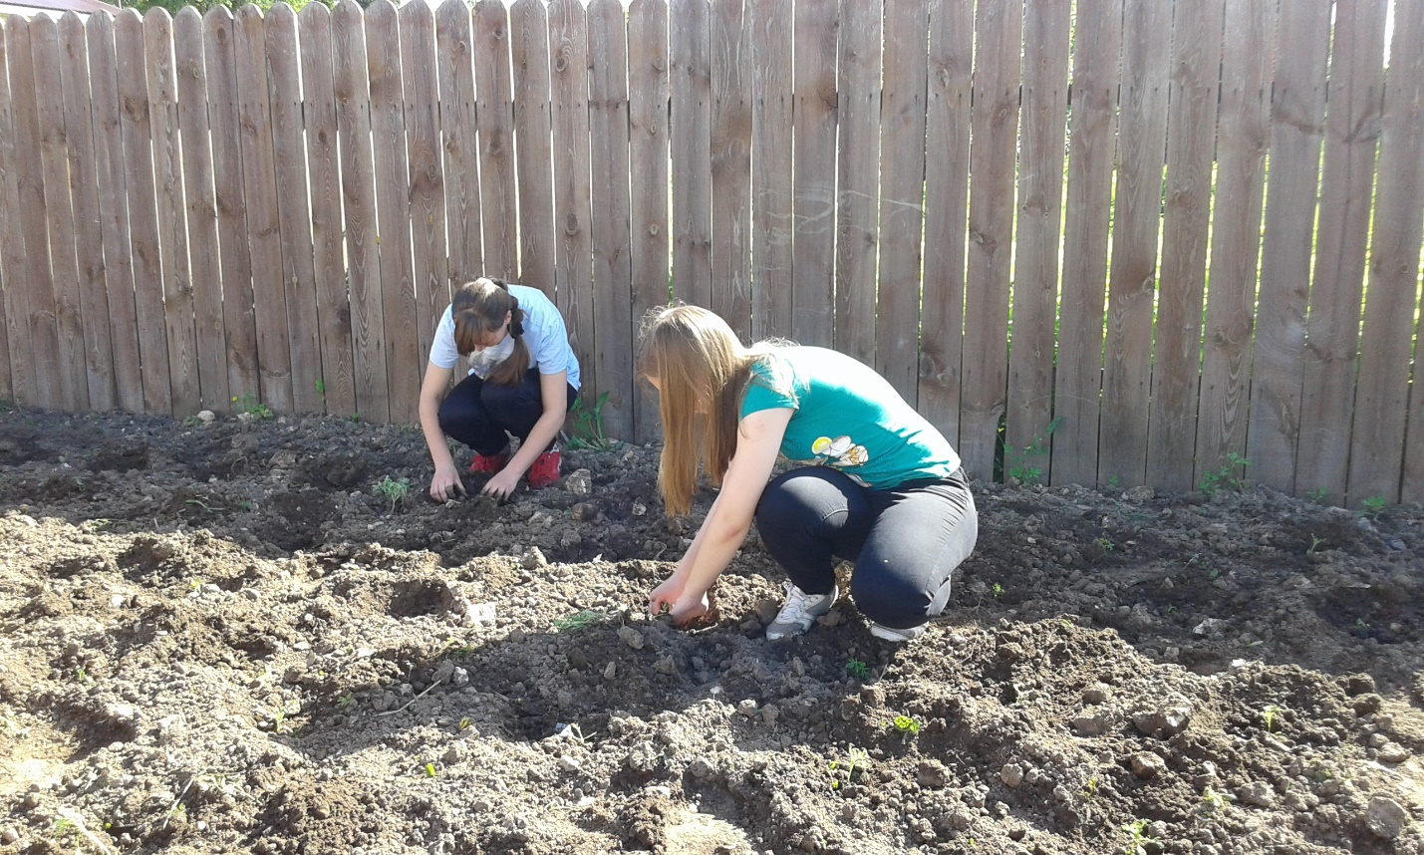
Высадка цветочной рассады
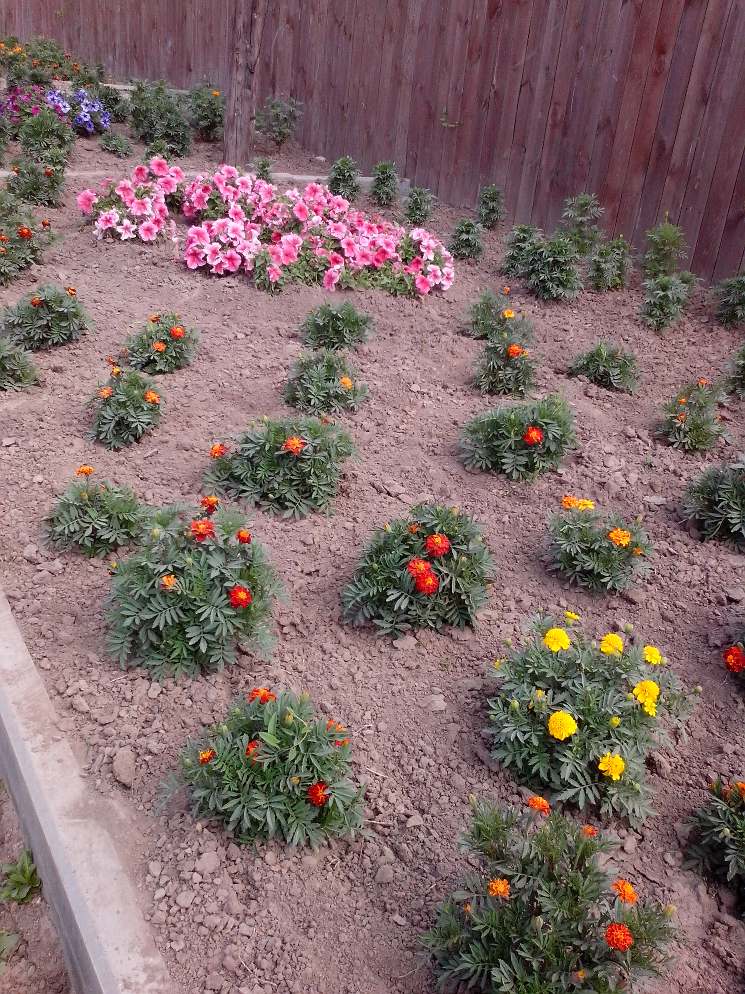
Цветочная клумба в начале лета
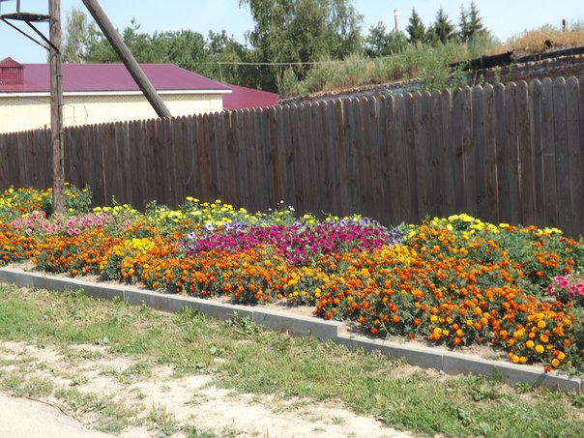
Клумба в августе 2021 года

